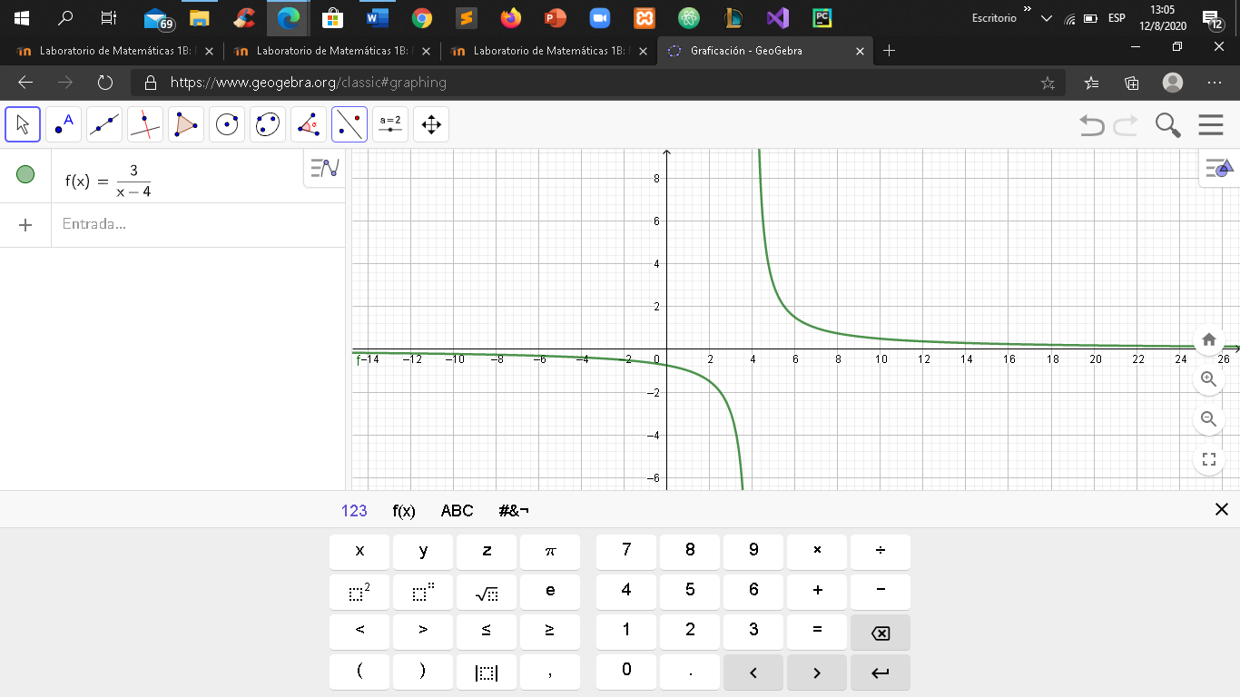

|  |  |
| --- | --- |
| Tipo de función: | **racional** |
| Dominio | $$R-\{4\}$$ |
| Rango | $$R-\{0\}$$ |
| Punto de corte en eje x | **(0,0)** |
| Punto de corte en eje y | **(0,-0.75)** |

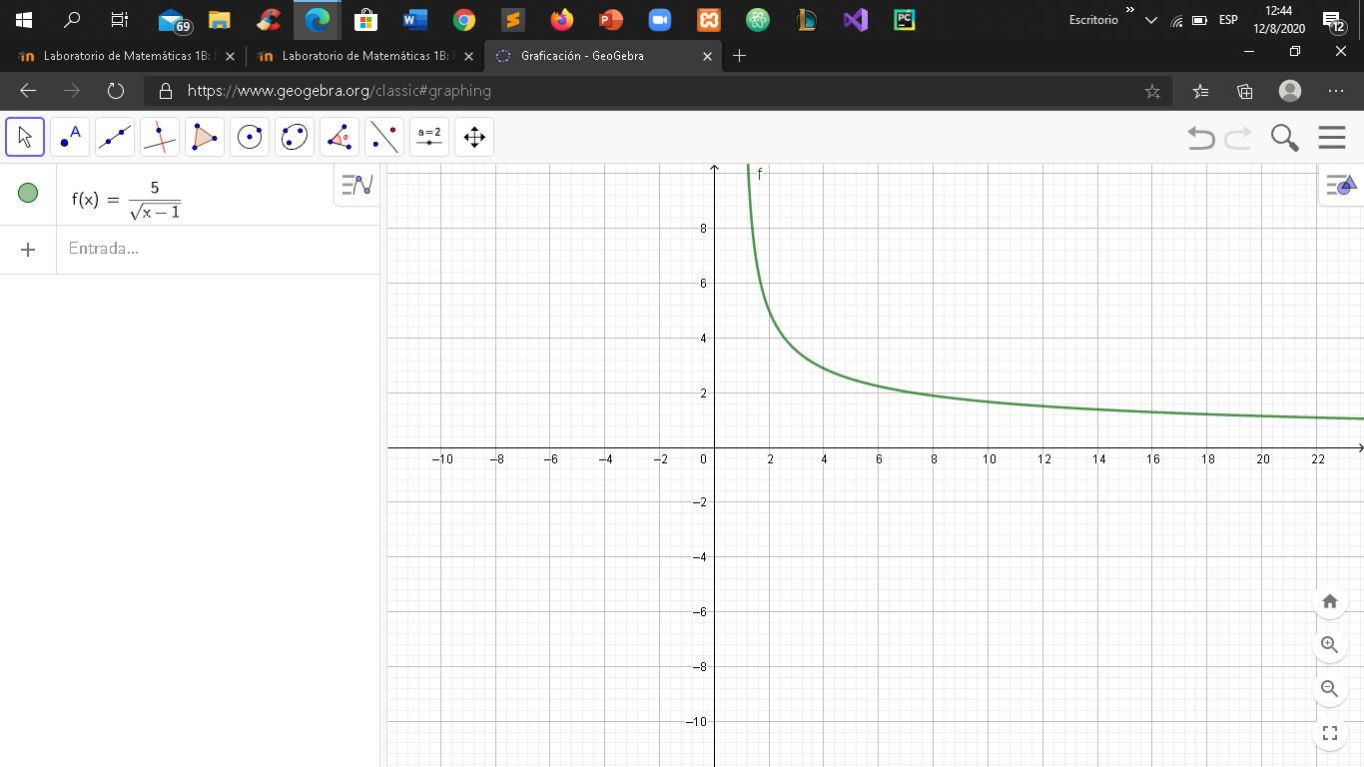

|  |  |
| --- | --- |
| Tipo de función: | **Irracional** |
| Dominio | $$]1, ∞^{+}[$$ |
| Rango | $$]0, ∞^{+}[$$ |
| Punto de corte en eje x | **(0,0)** |
| Punto de corte en eje y | **(0,0)** |

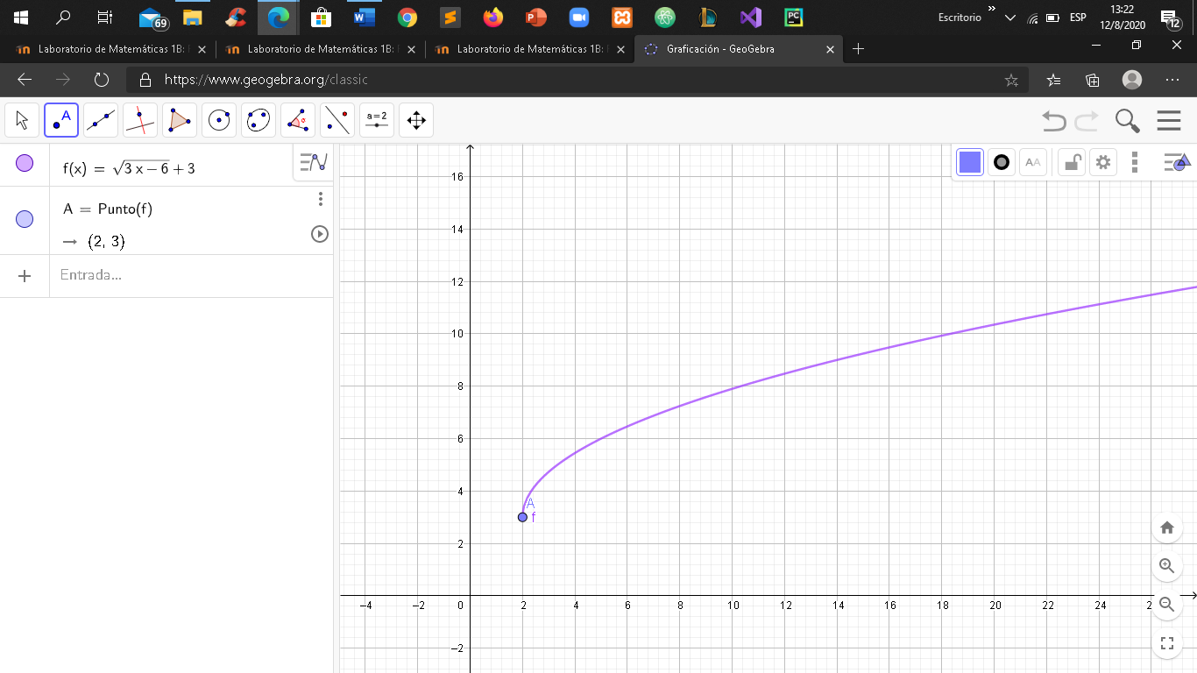

|  |  |
| --- | --- |
| Tipo de función: | **Irracional** |
| Dominio | $$[2, ∞^{+}[$$ |
| Rango | $$[3, ∞^{+}[$$ |
| Punto de corte en eje x | **(0,0)** |
| Punto de corte en eje y | **(0,0)** |

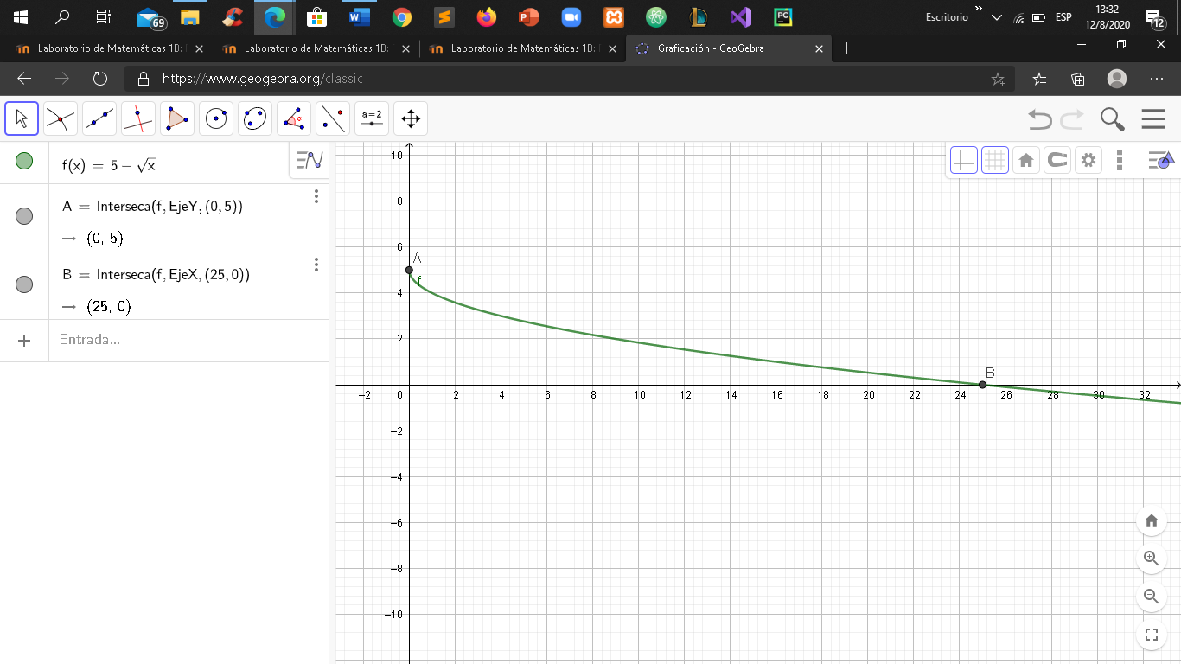

|  |  |
| --- | --- |
| Tipo de función: | **Irracional** |
| Dominio |  |
| Rango |  |
| Punto de corte en eje x | **(0,0)** |
| Punto de corte en eje y | **(0,0)** |